**Здоровое питание**

* Подсчет БЖУ
* Интервальное голодание
* Кето Диета

**Подсчет БЖУ**

Из-за недостатка физической активности современный человек все больше страдает от проблем с фигурой. Одни постоянно пытаются похудеть, мучая себя различными диетами, другие, наоборот, хотят набрать мышечную массу. Но помочь во всем этом может абсолютно безобидный расчет БЖУ. Именно о нем мы поговорим в этой статье. Что это такое и зачем нужно? БЖУ - это общепринятое сокращение от сочетания "белки, жиры, углеводы". В совокупности эти вещества называются нутриентами. Нутриенты - основные составляющие нашего организма. От них во многом зависит и внешний вид, и здоровье человека. Каждый из нутриентов обладает своими свойствами и ролью в нашей жизни. Рассмотрим их подробнее:

Белки. Они формируют мышцы, поддерживают иммунитет, а также способствуют росту клеток. Белки содержатся в яйцах, мясе, сыре, рыбе, бобовых и других продуктах. Однако в каждом случае они сопровождаются разными вспомогательными веществами, поэтому не рекомендуется получать белки, например, только из куриного мяса. Кроме того, нужно следить за тем, чтобы в рационе присутствовали и животные, и растительные белки. Хотя последние содержат меньше незаменимых аминокислот, они обладают антисклеротическим действием, то есть нормализуют работу сосудов.

Жиры. Являются второстепенными, но не менее важными источниками энергии, повышают эластичность стенок сосудов, в результате чего ткани получают больше питательных веществ из крови. Их недостаток в организме приводит к заболеваниям печени и почек, задержке жидкости и проблемам с кожей. Именно жиры влияют на уровень холестерина в нашей крови, поэтому их избыток часто становится причиной атеросклероза. Содержатся жиры в растительной (подсолнечное, кукурузное и другие масла) и животной (мясо, рыба, сливочное масло) пище. Рекомендуемое соотношение растительных и животных жиров в рационе - 3:7.

Углеводы. Это первостепенный источник энергии. Диетологами принято делить углеводы на простые (быстрые) и сложные (медленные). К первой группе относятся моносахариды и дисахариды. Самый распространенный пример - обычный столовый сахар, но простые углеводы также содержатся в фруктах и сладостях. Быстрыми они называются из-за скорости расщепления и усвоения в организме. Их функции - регуляция уровня сахара в крови, питание мышц и мозга. А теперь о сложных углеводах: они содержатся в макаронах, крупах, овощах и белом хлебе, долго расщепляются, благодаря чему насыщают организм энергией и практически не влияют на уровень сахара. Избыточные углеводы способны переходить в разряд жиров, из-за чего опять же растет уровень холестерина и развивается атеросклероз. Исключение углеводов из рациона - одна из самых популярных диет: при их недостатке в качестве источника энергии организм станет использовать жировые запасы.

Чтобы нутриенты правильно выполняли все вышеперечисленные функции, они должны поступать в нужных количествах и пропорциях. Это и является целью расчета БЖУ - узнать, сколько нутриентов каждого типа нужно употреблять для достижения той или иной цели.

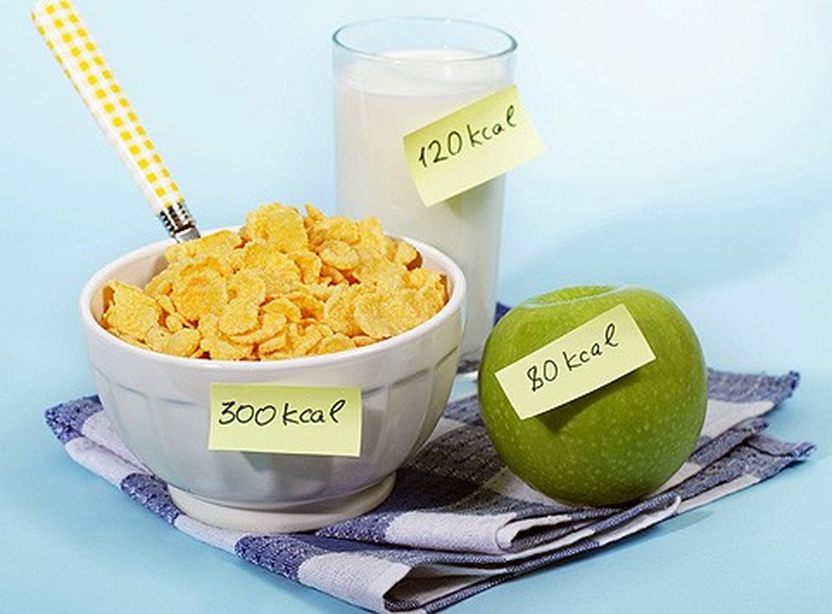

**Интервальное голодание**

Что такое интервальное голодание

Под интервальным голоданием понимают особую программу питания, при которой приемы пищи строго расписаны по времени. Для достижения максимального результата сочетайте методику с физическими упражнениями.

Разработано несколько видов интервального голодания, из которых можно выбрать подходящий. Не приступайте к соблюдению программы резко. Необходимо постепенно приучить организм к снижению объемов пищи. При желании соблюдать систему длительный срок, лучше консультироваться с врачами.

14/10 и 16/8 — самые популярные разновидности программы. Первая цифра обозначает время, в которое необходимо полностью отказаться от еды. Вторая цифра — количество часов, которое необходимо кушать. Некоторые программы содержат дневные интервалы, которые подразумевают целые сутки без еды. Человек раз в неделю должен сутки находиться без еды, с учетом обильного питья.

Голодание — форма пищевого поведения, существующая на протяжении всего времени. Организм человека имеет особые механизмы, которые позволяют периодически голодать: накопление гликогена, жира, синтез глюкозы из аминокислот, воздействие гормональных веществ, истощение запасов жира. Приспособительные механизмы развились в ходе эволюции человека. Предки не всегда могли позволить себе регулярное питание. Случались периоды, когда еду добыть было невозможно.

Принципы и правила

Суть диеты заключается в разделении времени на два отрезка: голодание и пищевое окно.

Правила программы:

Полное исключение продуктов. Чтобы похудеть, разрешено пить воду, чай и кофе без сахара.

Под пищевым окном понимают промежуток времени, когда человек должен съесть суточное количество калорий. Количество приемов пищи не контролируется. Первый прием пищи после голода должен содержать максимальную норму калорий. Последующие содержания калорий в пище идут на уменьшение. Ужинать необходимо легкими продуктами.

Механизм аутофагии

В организме особую роль играет клеточная аутофагия, которая способствует улучшению здоровья и повышению выживаемости. При чрезмерном ограничении поступления пищи, полезных веществ, клетки организма начинают самостоятельно расщеплять собственные компоненты для получения энергетических запасов. Ученые отмечают, что аутофагия является отличным помощником для замедления старения. Нарушения процессов аутофагии приводят, наоборот, к ускорению старения.

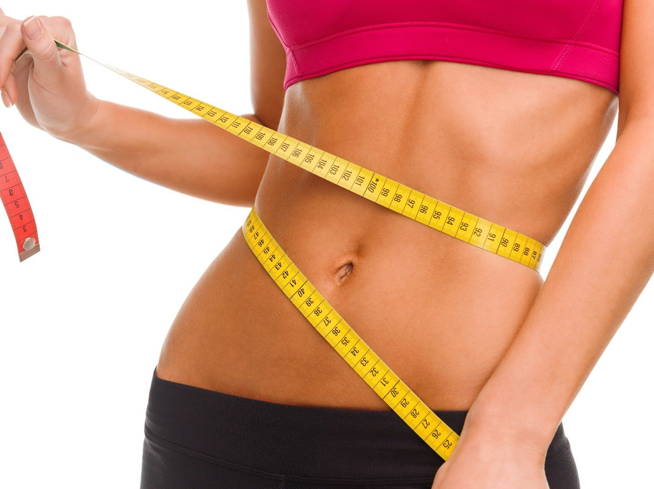

**Кето Диета**

Правильное питание подразумевает баланс содержания питательных веществ: 55% углеводов, как источников энергии, 30% жиров и 15% белков. Однако кетодиета подразумевает иные принципы:

большее количество жиров – 80% рациона;

5% углеводов;

15% белков.

Основной рацион приверженцев кетодиеты состоит из мяса и других натуральных источников полезных жиров и не крахмалистых овощей, например, листовых.

В ограничении количества углеводов и заключается особенность диеты. Ведь углеводы наиболее предпочтительный источник энергии. Но организм - система продуманная, и если углеводов недостаточно, то энергия берется из других источников, а именно, расщепления жиров. И организм переходит в состояние кетоза.

Кетоз – приспособительная реакция в ответ на отсутствие углеводов в пище. Организм для получения энергии расщепляет жиры с образованием кетоновых тел. И это действительно способствует похудению, но нужно понимать механизм.

Дело в том, что углеводы удерживают большее количество воды в сравнении с белками и жирами. И когда в рационе недостаточно углеводов, организм начинает избавляться от лишней жидкости, чем и можно объяснить снижение веса. Но только ли в этом преимущество кетодиеты?

Улучшение состояния кожи

Еще одно преимущество кетодиеты – профилактика угревой сыпи и нормализация состояния кожи. Акне формируется по разным причинам, но чаще это связано с повышенным поступлением сахара в организм.

Преобладание в рационе рафинированных углеводов меняет баланс кишечного микробиома, что также негативно сказывается на состоянии кожи. Исследование, проведенное в 2012 году, показывает, что снижение количества углеводов в рационе и следование кетодиете помогает снизить выраженность симптомов акне.

Профилактика онкопатологий

Предварительные результаты исследований показали, что кетодиета может найти свое место в профилактике некоторых видов онкопатологий. Она может входить в состав комплексной терапии.

Однако все данные имеют ограниченную доказательную базу. И чтобы понять преимущества кетогенной диеты для профилактики и лечения рака, необходимы дополнительные исследования.

Для здоровья сердца

Употребление жиров, которые называют полезными, может помочь снизить уровень «плохого» холестерина в крови, следовательно, это позволит избежать опасных последствий в виде атеросклероза, инфаркта и инсульта.

Обзор 2017 года показал, что следование кетодиете позволило снизить уровень липопротеинов низкой плотности («плохого» холестерина) в крови, и одновременно повысить концентрацию липопротеинов высокой плотности, которые больше известны как «хороший» холестерин.

Однако, в исследовании был сделан вывод, что результат зависит от качества продуктов и сбалансированности рациона.

Поддержание функций мозга

В 2019 году было опубликовано исследование, в котором предложили, что выработка кетонов может укреплять и защитить мозг и нервные клетки. Следовательно, кетодиета может оказаться полезной для пациентов с болезнью Альцгеймера. Это поможет контролировать состояние и, в некоторой степени, сдерживать прогрессию заболевания. Однако, данные требуют подтверждения, и проведенные исследования пока оставляют больше вопросов, чем ответов.

Контроль эпилепсии

Кетодиета была разработана в 20-х годах прошлого столетия как лечебно-профилактическое питание для пациентов с эпилепсией. По мнению некоторых ученых, кетоз уменьшает приступы, однако необходимы дополнительные исследования. Хотя, достоверно известно, что наиболее благоприятный эффект такая система питания оказывает на детей и подростков.

